10 СЕНТЯБРЯ – ВСЕМИРНЫЙ ДЕНЬ ПРЕДОТВРАЩЕНИЯ САМОУБИЙСТВ

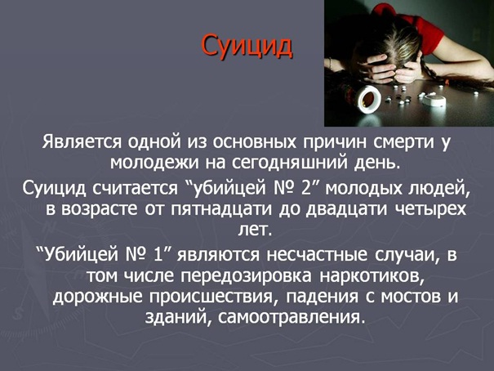

Суицид (самоубийство) – это действие с фатальным результатом, которое было намеренно начато и выполнено умершим в осознании и ожидании фатального результата. Согласно данным ВОЗ, самоубийство является 13-й по счёту причиной смерти во всём мире, а в возрастном диапазоне от 15 до 44 лет его значимость поднимается до четвёртого места.
Суицид, умышленное самоповреждение со смертельным исходом - беда, которую трудно предотвратить - в большинстве случаев. Самое страшное, что все чаще на этот роковой шаг решаются молодые люди, у которых все еще впереди. Суицид рассматривается как ведущая причина смертей во всем мире, поэтому он является значительной общественной проблемой.
Откуда берет начало эта печальная тенденция? Люди, совершающие суицид, обычно страдают от сильной душевной боли и находятся в состоянии стресса, а также чувствуют невозможность справиться со своими проблемами. Они часто страдают психическими болезнями, особенно большой депрессией, и смотрят в будущее без надежды.
Проблема суицидального поведения современной молодежи
Особое место занимает так называемый подростковый суицид, или, как говорит медицина, «пубертатный суицид», т.е. в период полового созревания. Наиболее опасный для суицида возраст - около 30 лет - стал уменьшаться до 24 и даже 15 лет, суицидологи были вынуждены констатировать страшный показатель «помолодевшего суицида. К таким поступкам часто несовершеннолетних подталкивают семейные конфликты и неблагополучие, боязнь насилия со стороны взрослых, бестактное поведение отдельных педагогов, конфликты с учителями, одноклассниками, друзьями, чёрствость и безразличие окружающих. Подростки решившиеся на самоубийство делали это для того, чтобы… обратить внимание родителей, педагогов на свои проблемы, и протестовали, таким образом, против бездушия, безразличия, цинизма и жестокости взрослых.
Почему? Что заставляет молодых, физически здоровых и с виду благополучных людей резать вены, глотать смертельные дозы таблеток, вешаться и прыгать с крыш высотных домов?
Существует ряд причин, которые встречаются у подростков-суицидентов наиболее часто. Каждый случай суицида - индивидуален, и равнять их по одной линейке никак нельзя, но некоторые общие тенденции, присущие именно подростковым и детским суицидам, все же существуют. И, надо сказать, они в значительной мере отличаются от причин, по которым добровольно уходят из жизни взрослые люди.
Мода и подражание
Возможно, это покажется диким и странным, но в последнее время самоубийство, особенно групповое, у молодых людей вошло в моду. Вообще стоит сказать, что массовая культура современности всячески способствует этой «смертельной моде». Создается бесчисленное множество кинофильмов и книг где кто-то убивает себя, по какой-то неизвестной причине, приобретает ранг непризнанного гения, и вызывает у подростков желание следовать его примеру.

Одиночество
Чувство одиночества - весьма частая причина суицидальных попыток и завершенных суицидов у подростков. Одиночество коренится глубоко в психике неуверенных в себе, замкнутых и ранимых молодых людей. За этим чувством тянется постоянная мысль о том, что никто не способен понять подростка, и что с ним вообще что-то «не так». Подростки становятся изгоями и объектами для насмешек, что, конечно, тоже играет немалую роль в решении ребенка или подростка добровольно уйти из жизни.
Психические заболевания и расстройства личности
Отклонения в психике человека могут вызвать суицидальное поведение. Опасность суицида является одной из основных причин принудительного направления в клинику больных аффективными психозами или иными тяжелыми психическими расстройствами
Другие причины
Самоубийства, связанные с неизлечимыми заболеваниями, неполноценностью, уродствами. Как правило, у подростков формируется крайне болезненное отношение как к своей внешности, так и к внешности сверстников. И врожденные уродства, неизлечимые болезни, любая неполноценность могут опять же вызвать осуждение и издевки со стороны сверстников. Самоубийства, связанные с причастностью подростка к религиозным сектам. Подростки, ищущие себя, нередко попадают в сети религиозных сект. Все эти причины могут выступать в различных комбинациях, или даже выступать все вместе, но в менее выраженных формах (то есть, генеральной причины нет, есть множество беспокойств, которые, накапливаясь, подводят подростка к краю бездны).
За любое суицидальное поведение ребёнка в ответе взрослые! Ко всем намекам на суицид следует относиться со всей серьезностью, решать встающие перед нами проблемы.
Любой суицид - это личное, осознанное решение самого человека. И распоряжаться своей жизнью - неотъемлемое право каждой личности. Hо лучшая профилактика суицида - дать возможность каждому ощутить это право, равно как и право искать другие методы для решения проблем! Если человек чувствует себя нужным хотя бы самому себе, если он имеет право голоса хотя бы в отношении себя самого - уже поэтому жизнь становится для него достаточно большой ценностью!
Психологическая формула самоубийцы не так проста, как это обыкновенно думают. Сказать, что он устал, испытывает отвращение к жизни, еще не значит определить эту формулу. Под влиянием социальных, социально-психологических и психологических причин у человека, решившего покончить с собой, наблюдаются изменения в поведении. Поведение может меняться постепенно или внезапно. Чтобы предотвратить намерения подростка покончить с собой, необходимо вовремя заметить изменения, определить уровень риска для совершения им самоубийства и использовать все необходимые возможности для его предотвращения.
Иногда для спасения человека бывает достаточно всего одного ласкового слова.
Дать почувствовать потребность любви. Для того, чтобы ценить себя и свою жизнь, все мы должны ощущать любовь к себе. Потребность любви – это:
– потребность быть любимым;
– потребность любить;
– потребность быть частью чего-то.
Если эти три "потребности” присутствуют в нашей жизни большую часть времени, мы в состоянии справляться с жизнью, решать встающие перед нами проблемы..

Экстренная психологическая помощь по Республике Беларусь:
Регион | Номер телефона доверия с кодом | Время работы
Регион | Номер телефона доверия с кодом | Время работы
г. Минск  для взрослых  для детей | 8017 3524444  8017 3044370  8017 2630303 | круглосуточно
Брестская область | 8016 2255727 | круглосуточно
Витебская область | 80212 616060 | круглосуточно
Гомельская область | 80232 315161 | круглосуточно
Гродненская область | 80152 170  80152 752390 | круглосуточно
Минская область | 80172 702401  8029 8990401 | круглосуточно
Могилевская область | 8022 711161 | круглосуточно
Республиканская  детская телефонная линия | 8-801-100-1611 | круглосуточно

